МІНІСТЕРСТВО ОСВІТИ І НАУКИ УКРАЇНИ
НАЦІОНАЛЬНИЙ УНІВЕРСИТЕТ “ЛЬВІВСЬКА ПОЛІТЕХНІКА”

Кафедра систем штучного інтелекту


Лабораторна робота № 1
з дисципліни «Методологія та процеси моделювання у штучному інтелекті»

Виконав:
Студент групи КНСШ-11
Лозовий Олег
Викладач:
Косаревич Р. Я.

Львів – 2025р.

Тема: Дослідницький аналіз даних та попередня обробка для ML-моделі
Мета роботи: Навчитися аналізувати структуру даних, виявляти пропущені значення, викиди та кореляції, а також застосовувати базові методи очищення та трансформації даних.
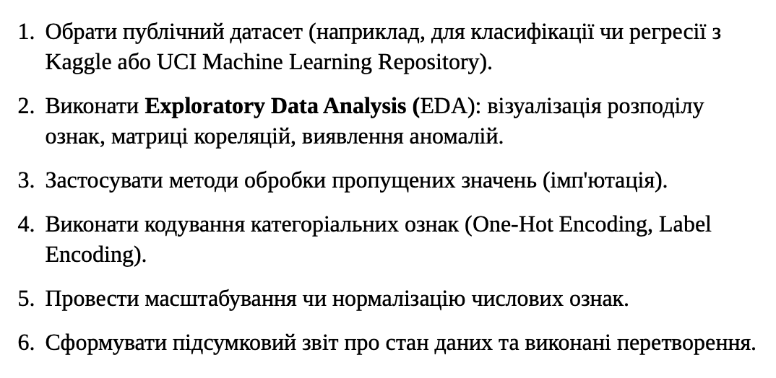
Global Coffee Health Dataset https://www.kaggle.com/datasets/uom190346a/global-coffee-health-dataset
Датасет містить 10 000 синтетичних записів, що відображають закономірності споживання кави, режиму сну та здоров’я учасників з 20 країн. Він включає демографічні дані, споживання кави та кофеїну, тривалість і якість сну, ІМТ, пульс, стрес, фізичну активність, проблеми зі здоров’ям, професію, куріння та алкоголь. Датасет імітує реальні кореляції між кофеїном, сном, стресом та здоров’ям, що робить його корисним для аналізу та побудови моделей прогнозування. Він дозволяє досліджувати вплив способу життя на здоров’я та порівнювати демографічні та країнові патерни.
Хід роботи:
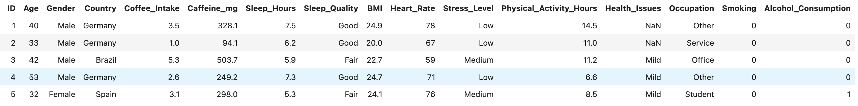
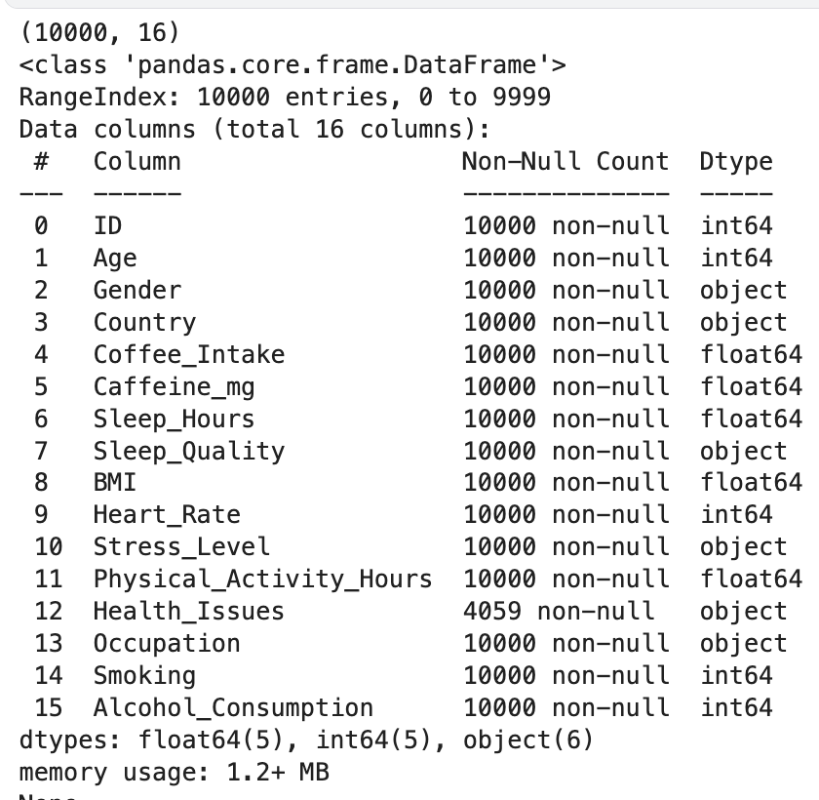
Завантаживши датасет, бачимо дані, які представлені в ньому. Провівши початковий аналіз, можемо зауважити, що пропущені значення є лише в колонці Health_issues. Усі інші стовпчики, заповнені даними повністю.
Окрім цього, можемо бачити, що колонки Gender, Country, Sleep_quality, Stress_Level, Occupation та Health_Issues є категорійними, а інші – числовими.
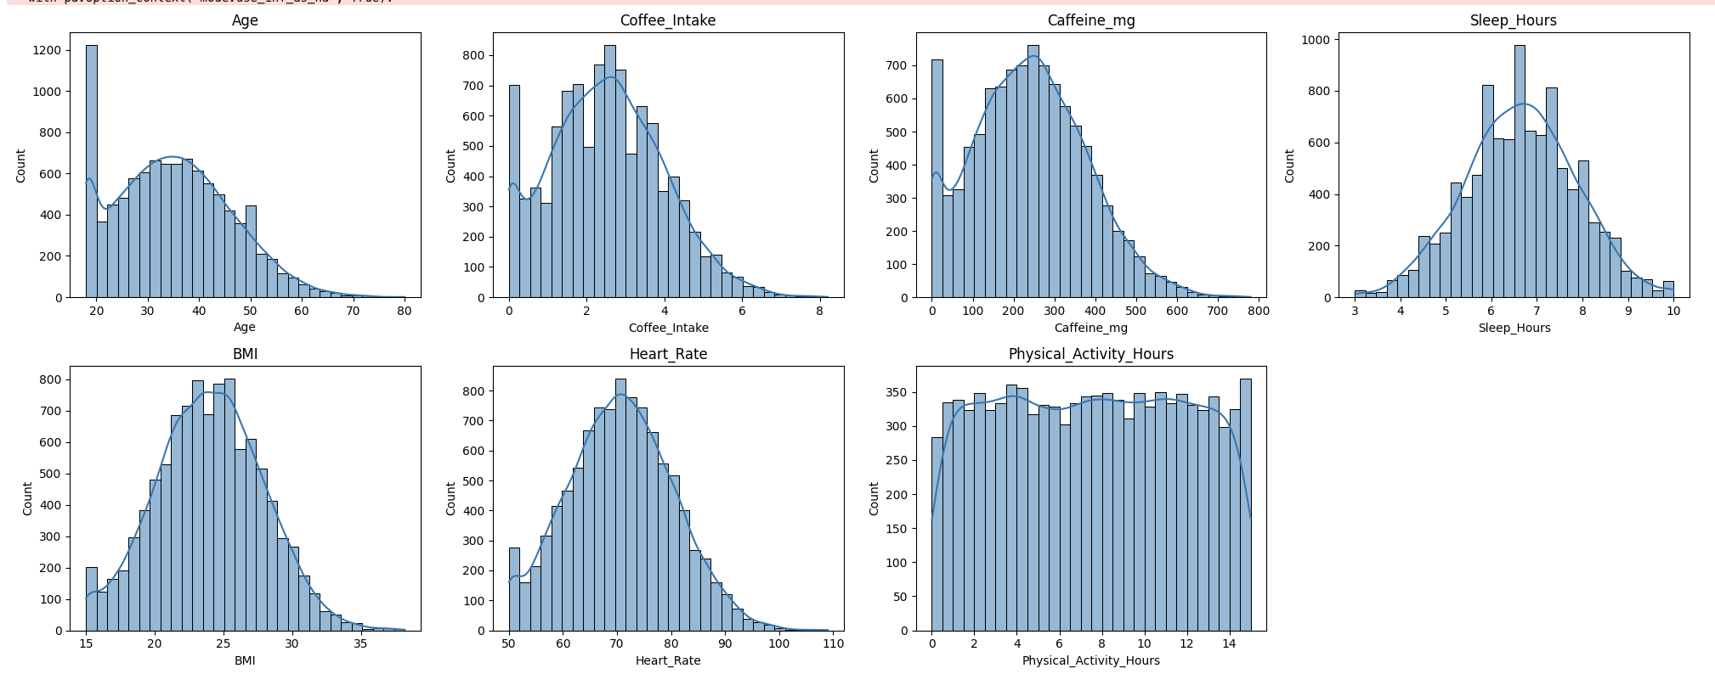
З розподілу числових значень, можемо сказати, що більшість стовпців мають розподіл близький до нормального.
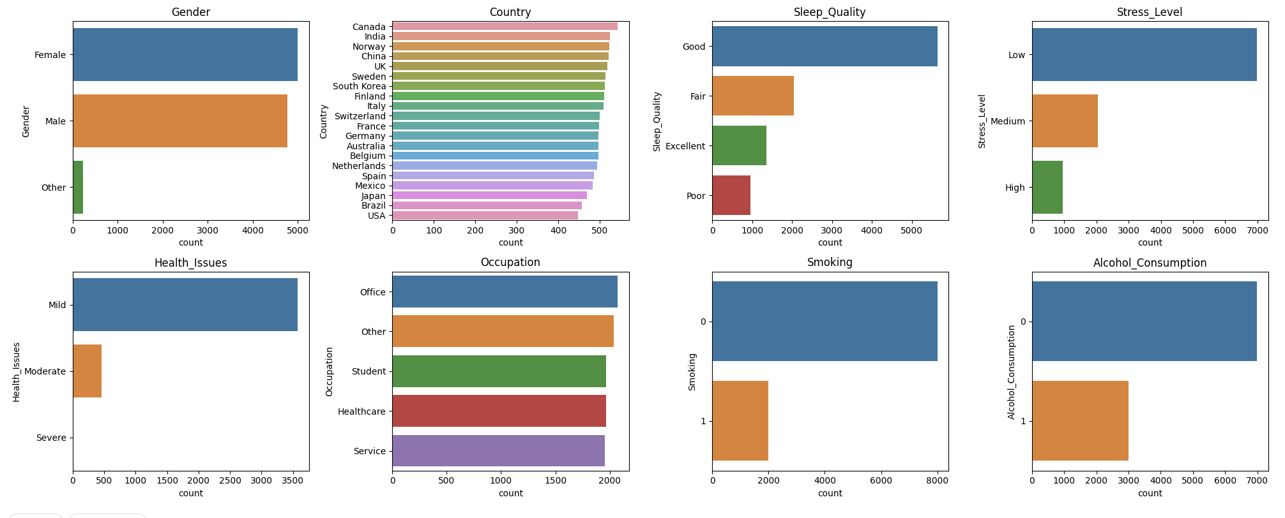
В цей ж час з аналізу розподілу для категорійних даних, можна чітко сказати, що майже усюди є якась домінуюча категорія.
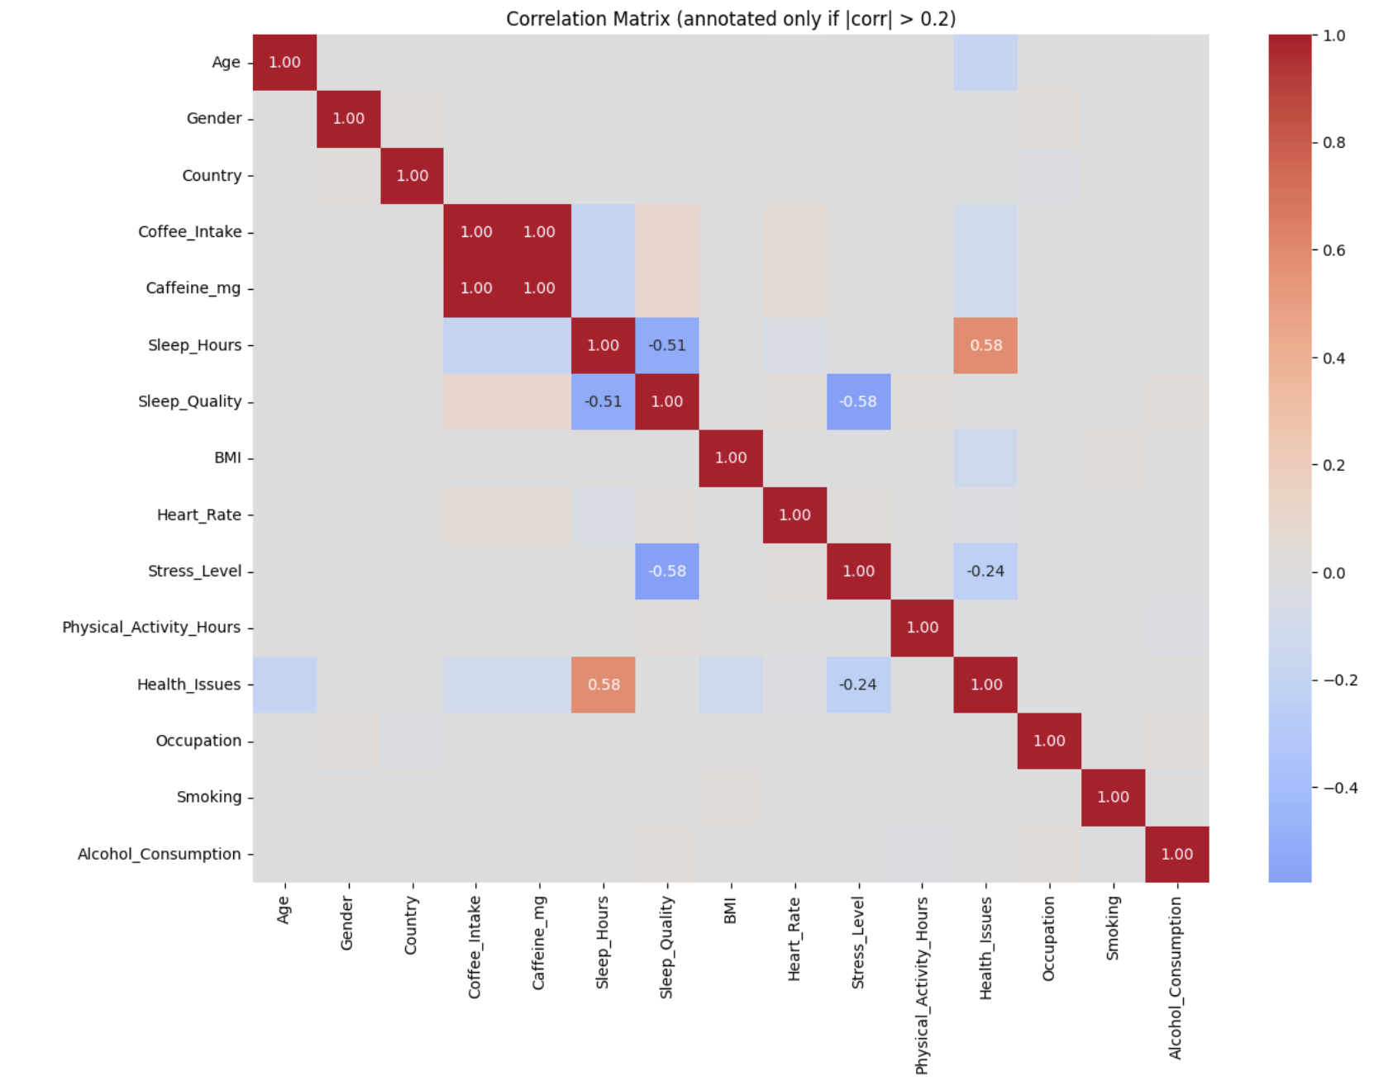
На матриці кореляцій, можемо бачити чітку залежність між Health_Issues та Sleep_Hours, Sleep_Hours та Sleep_Quality, Sleep_Quality та Stress_Level.
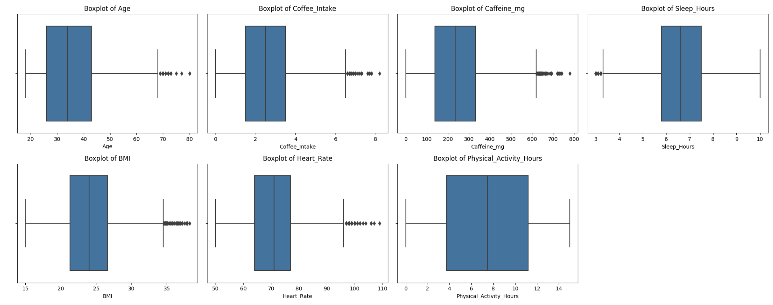
На поданих вище BoxPlots ми можемо бачити, що більшість числових категорій мають outliers, які при подальшому використанні набору даних, вартувало б переосмислити та/або видалити.
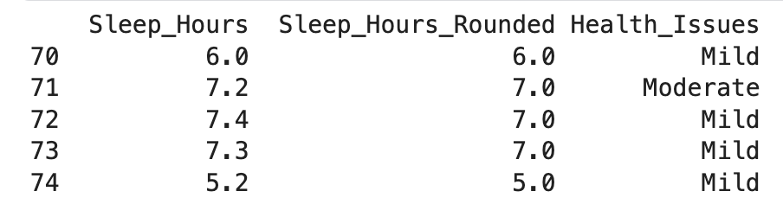
На графіку кореляцій, ми могли бачити, що Health_Issues доволі сильно залежить від Sleep_Hours, тому заповнювати пусті значення, варто саме спираючись на цей стовпець. Округливши значення Sleep_Hours ми заповнюємо значення Health_Issues найпопулярнішим значення кожної групи Sleep_Hours_Rounded.
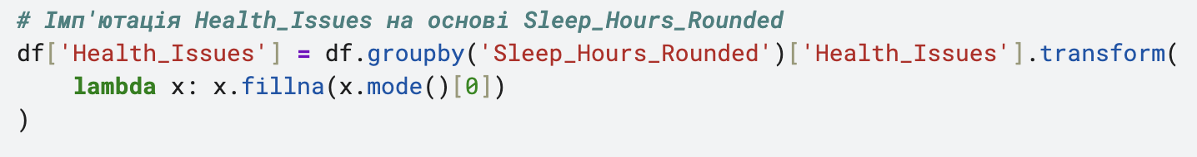
Label encoding уже представлений у датасеті, до прикладу полем Smoking, а отже проведемо лише Hot Encoding. Для цього використаємо стовпець Sleep_Quality, та розділимо його на 4 відповідні стовпці, кожен з яких міститеме інформацію про те, яка якість сну в людини.
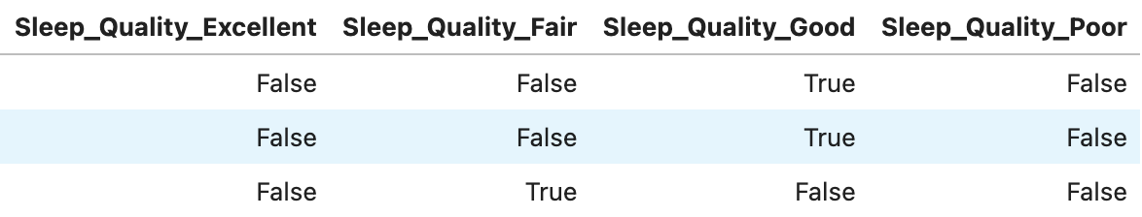
Для нормалізації вибираємо стовпчик Coffee_Intake. Проведемо 2 нормалізації, одну просто визначивши максимальне та мінімальне значення, а іншу використовуючи std.
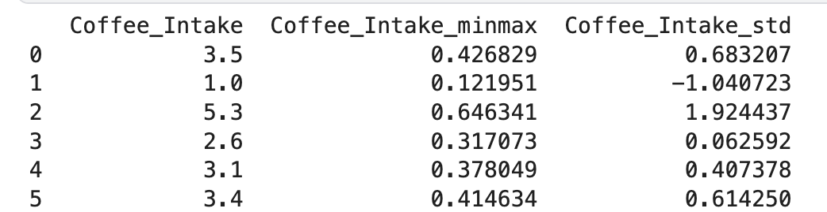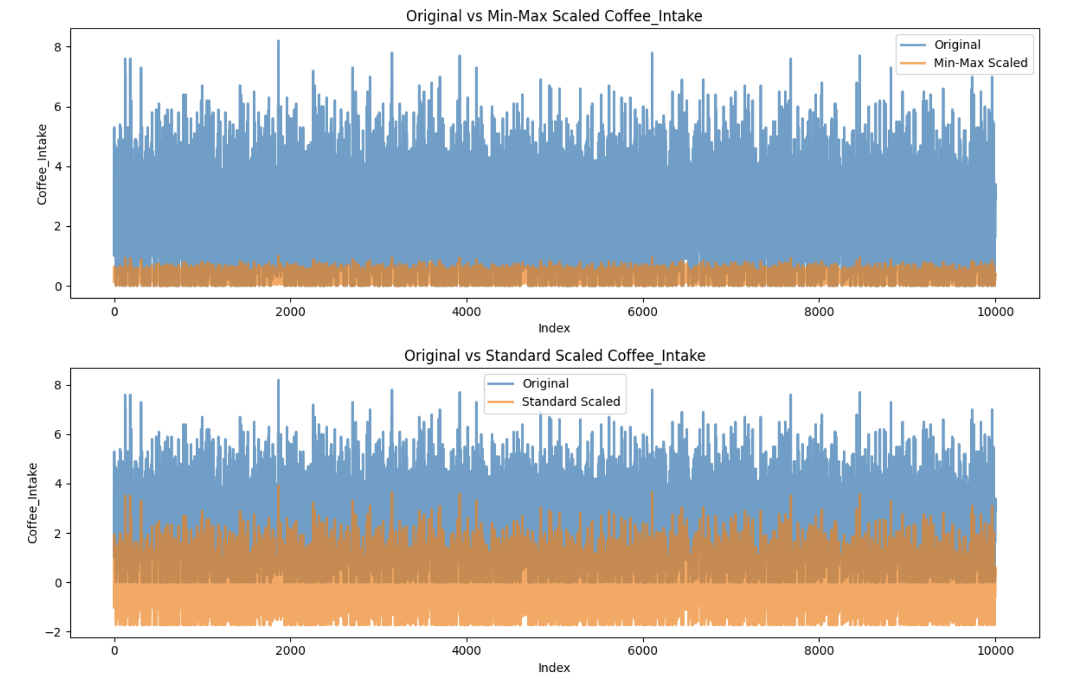
Висновок:
Проведений дослідницький аналіз датасету Global Coffee Health дозволив оцінити його структуру, виявити особливості розподілу даних та провести базову підготовку для подальшого використання в ML-моделях. Було встановлено, що пропущені значення присутні у колонці Health_Issues, в той час як інші стовпці заповнені повністю. Числові колонки переважно мають розподіл, близький до нормального, проте присутні викиди, які можуть впливати на точність моделей, а категорійні дані здебільшого мають домінуючі категорії, що варто враховувати при кодуванні.
Для заповнення пропущених значень у Health_Issues було використано групування за округленими значеннями Sleep_Hours, що дозволило зберегти кореляції між якістю сну та здоров’ям.
Колонка Sleep_Quality була перетворена на one-hot encoding і розділена на чотири окремі бінарні стовпці, що полегшує використання цих даних у моделях машинного навчання.
Числовий стовпець Coffee_Intake пройшов дві нормалізації - мінімакс-нормалізацію та стандартизацію (z-score), що дозволяє обирати оптимальний спосіб масштабування для кожної конкретної моделі.
Загалом, підготовка даних забезпечила можливість подальшого аналізу, побудови моделей прогнозування та дослідження взаємозв’язків між споживанням кави, режимом сну та здоров’ям учасників, створивши надійний та структурований датасет для роботи з ML.
Посилання на проект у Kaggle https://www.kaggle.com/code/davemag9/lab1-ai/edit

